DUNCAN КУРТКА УТЕПЛЕННАЯ ИЗ ПОЛИЭСТЕРА
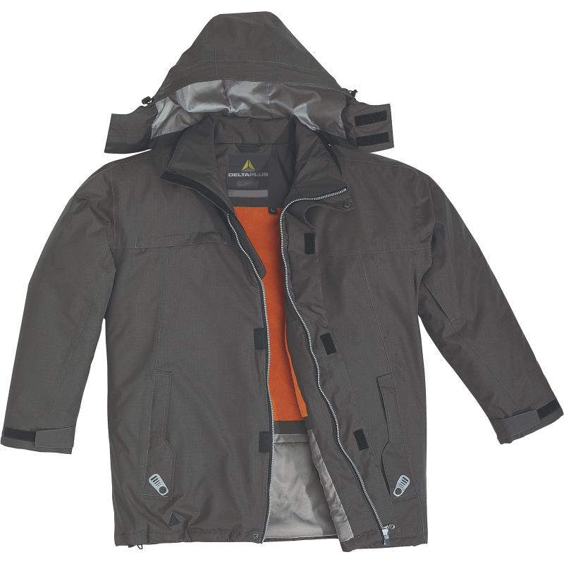
Цвет: cерый
Размер: S/M/L/XL/XXL/3XL
СПЕЦИФИКАЦИЯ
Утепленная влагонепроницаемая куртка-парка прямого силуэта, с центральной застежкой-молнией, закрываемой ветрозащитным клапаном с помощью контактной ленты, воротником-стойкой, с отстегивающимся капюшоном. Влагонепроницаемые швы. Капюшон пристегивают к куртке с помощью застежки-молнии. Длина лицевого выреза капюшона регулируется с помощью шнура и фиксаторов, объем – хлястиком с застежкой на контактную ленту. Ширину куртки по низу регулируют с помощью эластичного шнура и фиксаторов. Рукава втачные с локтевым швом, низ рукава регулируется с помощью хлястика на контактной ленте. На передней нижней части куртки расположены 2 прорезных кармана с наклонным входом, застежкой-молнией и клапаном. С правой стороны груди - прорезной карман с горизонтальным входом. На внутренней стороне левого рукава - прорезной карман с застежкой-молнией. 2 внутренних кармана, в т.ч. для телефона. Куртка предназначена для обеспечения надежной защиты от холода до -13°C.
Материал: верх - 100% полиэстер Рипстоп c ПВХ покрытием; подкладка - 100% полиэстер, верхняя часть из флиса, нижняя – стеганая тафта; утеплитель - 100% полиэстер.
ОСНОВНЫЕ ПРЕИМУЩЕСТВА ТОВАРА ДЛЯ ПОЛЬЗОВАТЕЛЯ
В нагрудном кармане – вынимаемое наружу крепление для бейджа
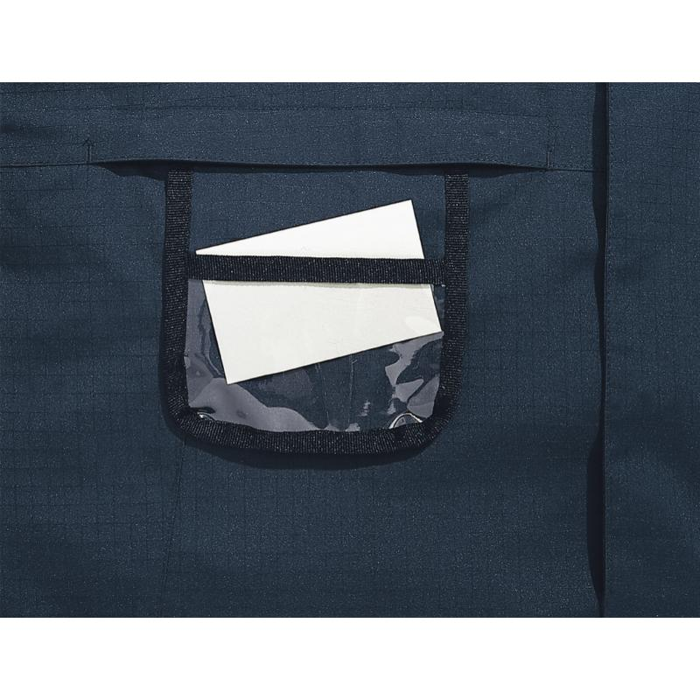
Разрез на подкладке для удобства нашивок на спине
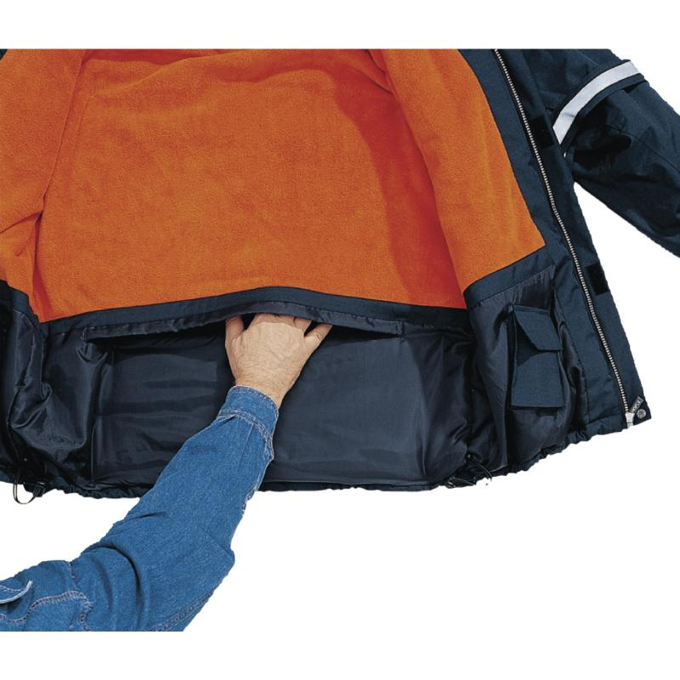
Нарукавные повязки со светоотражающей лентой, находятся в нарукавном кармане

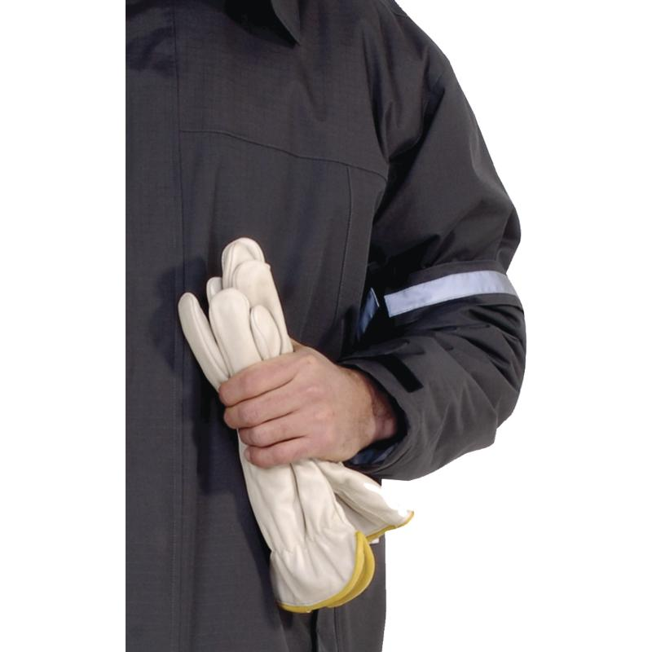
Технические характеристики EN14058:
Класс теплосопротивления – 3
Класс воздухопроницаемости – 3
Параметр теплоизоляции – 0,271 м²К/Вт
Технические характеристики EN343:
Влагостойкость - 3
Паростойкость - 1

